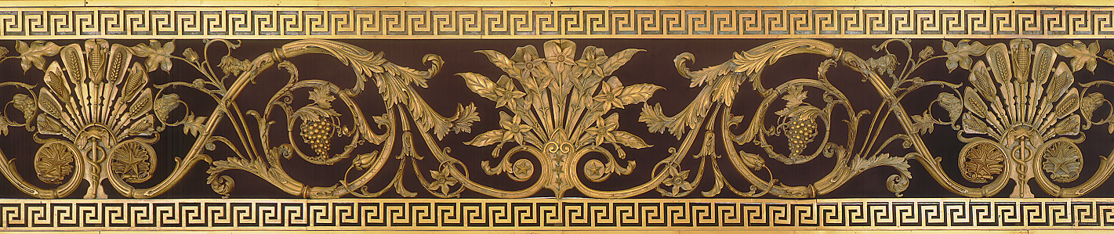

现金厅

美国财政部的现金厅开放于 1869 年 6 月，用于处理政府的金融业务。受 1846 年国家货币体系改革和美国内战后续发展的间接影响，人们认为有必要在财政部大楼内设立一间银行。

现金厅的设计师名叫阿尔佛雷德·马莱特。他设计的灵感来自于欧洲传统的银行设计原型：意大利式奢华宫殿，并且别出心裁地给它设计了房顶。在 1865 年对欧洲大陆进行建筑考察时，马莱特就对欧洲宫殿和教堂大量采用大理石的设计风格赞不绝口，这些风格或许也对他设计现金厅产生了一些影响。

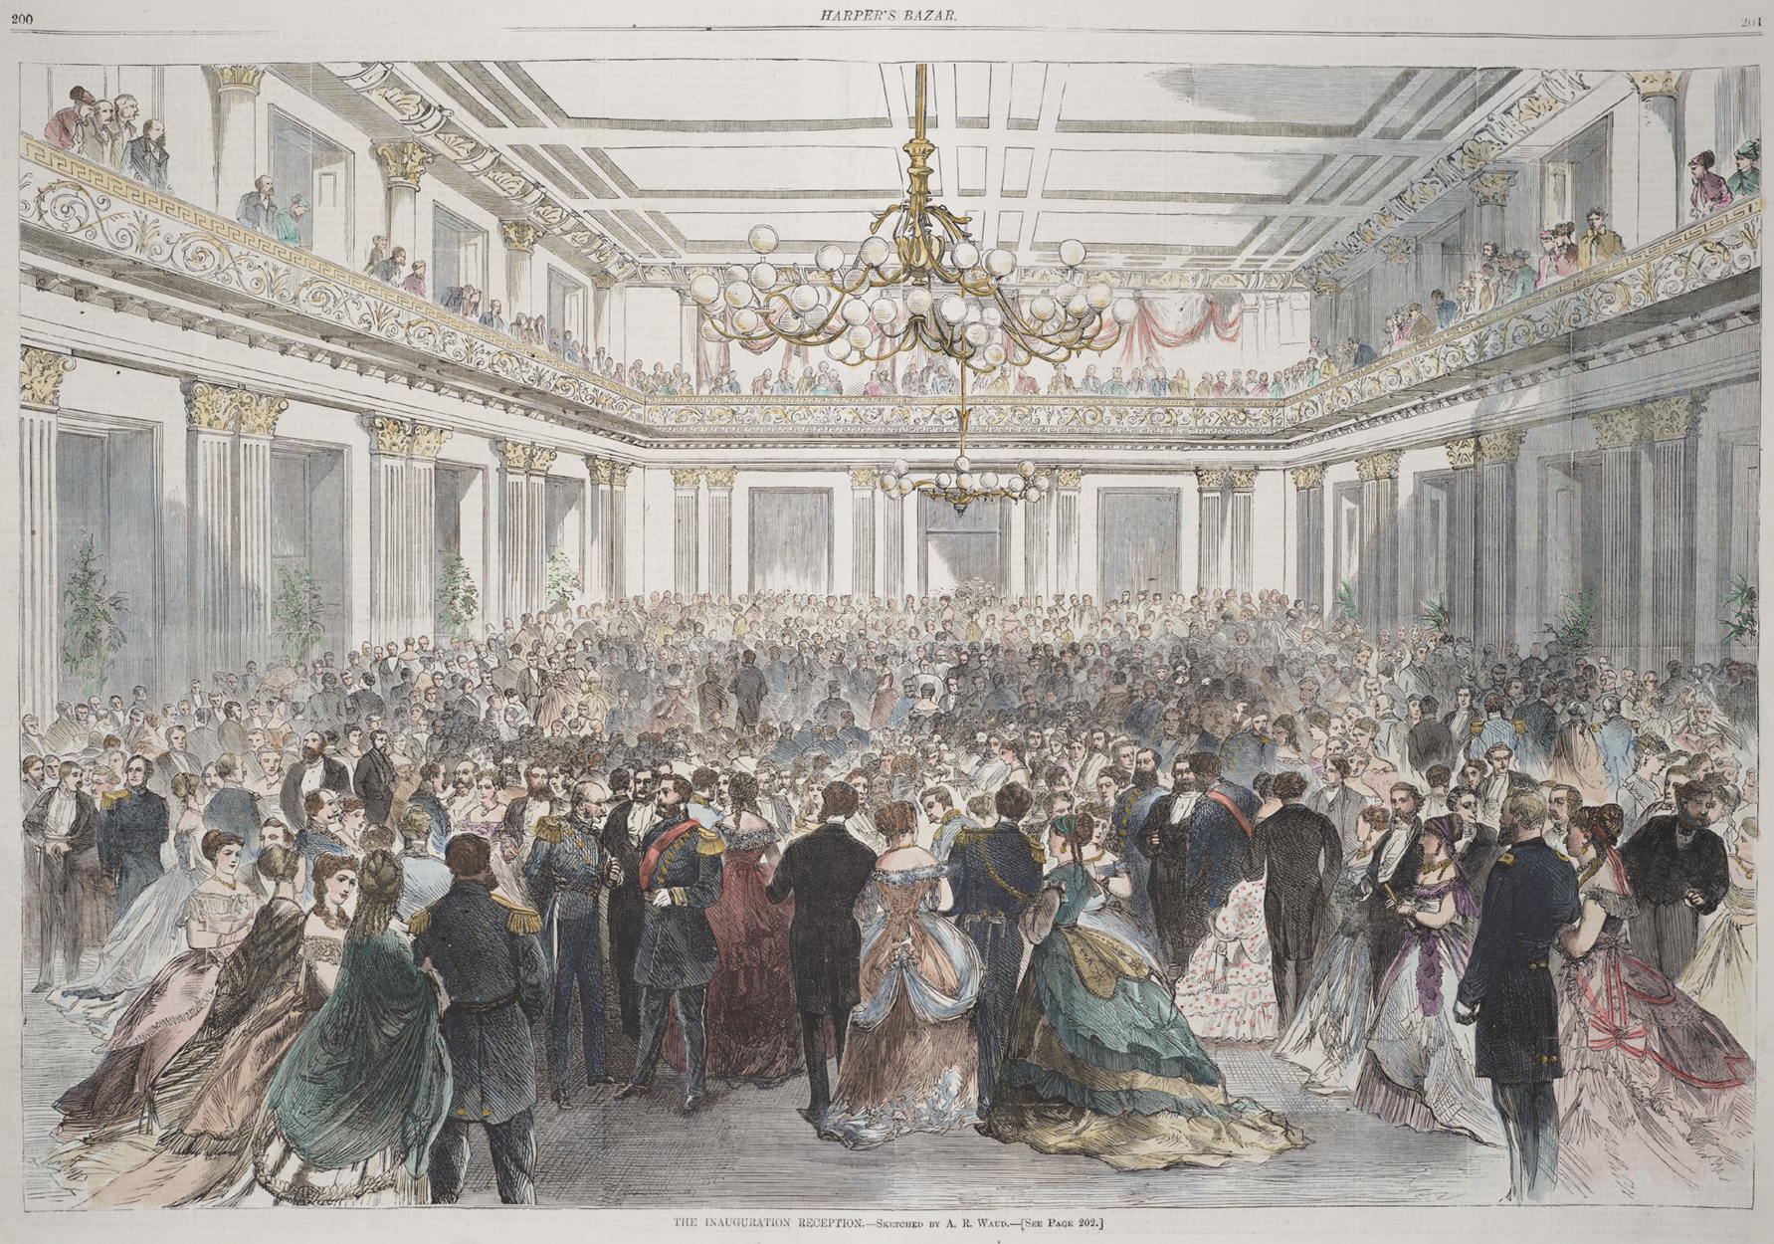

在竣工作为一座银行使用之前，现金厅还被选为尤利塞斯·格兰特总统 1869年 3 月 4 日就职演讲的场地。当时售出了两千张邀请函，每张允许一名男士和两名女士入场。不幸的是，由于缺乏事先规划，六千名宾客将现场挤得水泄不通，致使场面失控，一片混乱。隔日出版的《明星晚报》刊文称，由于主办方没有对衣帽编号，导致四楼的衣帽间里帽子和外套杂乱地堆放在一起，找件外套如同大海捞针。有些人要在走廊上等候数小时才能取回自己的衣物。还有些没拿到外套的人不得不打道回府，隔日再来碰碰运气。

当现金厅于 1869 年 6 月正式开放时，其主要职能是银行家的银行，用于将财政部金库的硬币和纸钞提供给各地区商业银行，并处理哥伦比亚地区的政府账户。现金厅同样对公众开放服务，服务项目包括：兑现政府支票、旧币换新币、金币券和银币券赎回以及出售美国国债。

在 20 世纪初之前，金银和纸币用马拉的货车运送到财政部大楼，然后在第十五街上的人行道入口处卸载，接着用手推车推过走廊，放入货梯（这是大楼的第一部电梯）中运往现金厅金库。无论何时，金库里都会存放着数百万美元，一包包纸币、硬币和金银条一直堆到天花板。

为了跟上时代步伐和满足众多顾客的需求，现金厅进行过多次改造。但是并不是每次改造都能令这座建筑的外观锦上添花，相反，历次改造工程使历经岁月洗礼的现金厅看起来老旧不堪。

到了 20 世纪 70 年代，现金厅的运营成本、人员配备和安保成本超出了合理范围。现金厅于 1976 年 6 月 30 日停止营业，之后被用作会议室。

1985 年，财政部重新认识到现金厅的重要历史意义，因而开始对其进行修缮。在联邦政府的支持下以及在财政部大楼保护委员会筹集的私募基金的帮助下，现金厅慢慢恢复了昔日的光彩。修缮团队根据众多历史照片（其中包括由马修·布雷迪工作室在 1870 年左右拍摄的照片）对 1890 年左右大楼引进电力供电即停止使用的青铜煤气吊灯进行了复制，重新装饰到厅内。此外，还用仿制原装木门、气窗和散热器格栅盖的复制品取代了格格不入的现代用品。现金厅剩余的原装地板由于过度磨损而无法恢复，因此修缮团队根据原装地板的图案和材料（红色的里斯本和意大利卡拉拉大理石）制作和铺设了新地板。

1996 年屋顶发生火灾后，现金厅的天花板遭到破坏，财政部历史协会发起了一项集资运动，用于修复天花板的镀金装饰。修缮过程的最后一步是拆下环绕室内的栏杆进行清洁，最终使现金厅恢复了其在 1869 年原有的风貌。

若要了解有关财政部大楼建筑物的更多信息，请访问大楼管理处的主页：www.ustreas.gov/curator。

